Práctico - Casos de Uso

**Ejercicio 1.**

Considere el siguiente diagrama de casos de uso:

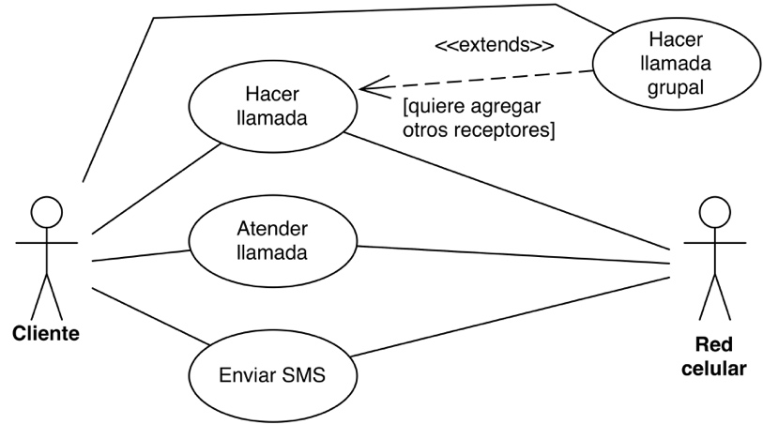

**a. Nombre cada uno de los elementos de notación o sintaxis que están presentes en dicho diagrama.**

**b. Describa brevemente qué interpreta de dicho diagrama.**

**Ejercicio 2.**

La empresa *TeleShopping* desea desarrollar un sistema web para el soporte de compras a distancia, de los productos que la empresa ofrece, por parte de sus clientes. Se prevé que con este sistema, los clientes podrán, fundamentalmente: realizar consultas del catálogo de productos que se ofrecen, para obtener información acerca de un producto particular (código, descripción, precio, cantidad disponible, etc.); solicitar le envíen periódicamente y por correo electrónico dicho catálogo de productos; ingresar una orden de compra, para que se le envíe un conjunto de productos, ajustándose a un tipo de pago para la misma (actualmente sólo tarjeta de crédito); presentar una queja (por demoras en la entrega de los productos, por ejemplo); y cancelar una orden.

Adicionalmente, se pretende que los agentes del depósito de la empresa utilicen el nuevo sistema, consultando las órdenes de compra confirmadas, para armar y empaquetar los productos pedidos en dichas órdenes de compra. Asimismo, se debe proveer soporte a estos agentes para determinar la logística para la entrega de cada pedido armado, seleccionando una empresa de transporte apropiada, y delegando a esta la entrega del pedido correspondiente. Por otra parte, es destacable que la empresa ya posee un sistema de inventario para el control de stock de productos. El nuevo sistema deberá interactuar con este para, por ejemplo: consultar descripción y precio de productos al tomar órdenes de compra, o bien para actualizar la disponibilidad de productos al armar pedidos. Por otra parte, las quejas recibidas por parte de los clientes son derivadas inmediatamente al gerente de relaciones con la comunidad.

**a. Identifique los actores y casos de uso para el sistema de procesamiento de órdenes de compra a partir de la narrativa.**

**b. Construya el diagrama de casos de uso correspondiente.**

**c. Especifique de forma breve cada uno de los casos de uso del diagrama (en un párrafo).**

**d. Modifique el diagrama de casos de uso del inciso (b) considerando las siguientes funcionalidades sugeridas por la empresa:**

**i. La empresa desea proveer formas de pago alternativas a la tarjeta de crédito, tales como “contra-reembolso” y deposito en cuenta bancaria de la empresa. En el caso de las dos últimas opciones, un Administrador del sistema debe informar manualmente el pago tardío de las ordenes.**

**ii. Por otra parte, la empresa requiere que todos los días a las 7 de la mañana se genere un listado de órdenes de compras confirmadas para ser entregado a los agentes del depósito.**

**Ejercicio 4.**

A partir de la siguiente especificación del flujo normal de un caso de uso proveniente del Sistema de *TeleShopping* (del Ejercicio 3b):

|  |  |
| --- | --- |
| Nombre del Caso de Uso | Ingresar Orden de Compra |
| Descripción | Este caso de uso describe el proceso por medio del cual un cliente ingresa una orden de compra al sistema. |
| Actor Principal | Cliente |
| Actores Secundarios | Sistema de Inventario, Tarjeta de Crédito |
| **Flujo de Eventos**  Flujo normal (o básico) | 1. El caso de uso comienza cuando el cliente desea ingresar una orden de compra. 2. El sistema solicita el ingreso de los datos de una orden de compra (datos personales y códigos de productos). 3. El cliente ingresa sus datos personales (nombre, dni, y dirección donde quiere recibir los productos siendo ordenados). 4. El cliente ingresa los códigos de productos que quiere ordenar. 5. Por cada código de producto ingresado    1. El sistema obtiene información del producto (descripción y precio por unidad), interactuando con el sistema de inventario.    2. El sistema presenta la descripción y el precio por unidad del producto.    3. El cliente ingresa la cantidad requerida de dicho producto.    4. El sistema calcula el total a cobrar para dicho producto (= precio unitario x cantidad)    5. El sistema acumula el total para el producto en el total de la orden de compra.   fin iteración   1. El cliente ingresa información de su tarjeta de crédito para el pago de la orden (número y dirección de recibo de facturas). 2. El sistema crea la orden con un número unívoco. 3. El sistema registra la orden en estado pendiente. 4. El sistema carga a la cuenta de la correspondiente tarjeta el total de la orden de compra, interactuando con el sistema financiero. 5. El sistema registra la orden en estado confirmada. 6. El sistema presenta el número de la orden al cliente, y el caso de uso termina. |
| Flujos alternativos | … |

**a. Revise la especificación del flujo normal de eventos del caso de uso “Ingresar Orden de Compra” e incorpore flujos alternativos y lo que considere faltante.**

**b. Escriba posibles escenarios para el caso de uso “Ingresar Orden de Compra”.**

**c. Especifique de forma detallada el caso de uso correspondiente a la cancelación de una orden de compra. Incluya el flujo de eventos normal y los alternativos. Ensaye posibles escenarios para dicha funcionalidad.**

**Ejercicio 3.**

La biblioteca *Libraccio* desea informatizar su operatoria básica en lo referente a: préstamos de ejemplares de libros a sus socios, las respectivas devoluciones de estos, y consultas acerca de la disponibilidad de los ejemplares.

Los socios de la biblioteca pueden ser de 3 tipos: *docente*, *no docente* y *estudiante*. Cada tipo de socio tiene diferentes condiciones de préstamo en cuanto a la duración y al número de ejemplares que puede retirar en préstamo. El número de días de suspensión, ante una devolución tardía de un ejemplar, también es diferente para cada tipo de socio. Cada libro tiene un ISBN y un título, está escrito por uno o más autores, y es publicado por un editorial en una fecha de edición. Cada ejemplar de libro tiene un código único que lo identifica, y se conoce si está o no en mantenimiento por un eventual deterioro.

**a. Identifique actores y casos de uso a partir de la narrativa.**

**b. Construya el diagrama de casos de uso y considere el uso de relaciones entre casos de uso (inclusión, extensión y herencia).**

**c. Especifique de forma detallada los casos de uso.**